第一节 脂肪烃炔烃学案
1．不能使酸性KMnO₄溶液褪色的是 （ ）
A．乙烯 B．聚乙烯 C．丙烯 D．乙炔
2．下列关于乙炔制取的说法不正确的是 （ ）
A．为了加快反应速率可用饱和食盐水代替水反应
B．此反应是放热反应
C．为了除去杂质气体，除了用硫化铜外还可用氢氧化钠溶液
D．反应中不需加碎瓷片作沸石
3．既可以鉴别乙烷和乙炔，又可以除去乙烷中含有的乙炔的方法是 （ ）
A．足量的溴的四氯化碳溶液 B．与足量的液溴反应
C．点燃 D． 在一定条件下与氢气加成
4．相同碳原子数的烷烃、烯烃、炔烃，在空气中完全燃烧生成二氧化碳和水，需要空气量的比较中正确是 （ ）
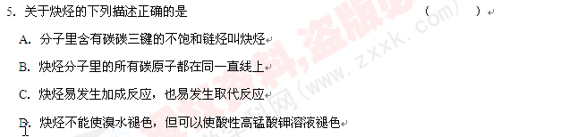
A．烷烃最多 B．烯烃最多 C．炔烃最多 D．三者一样多
6．据报道，近来发现了一种新的星际分子氰基辛炔，其结构式为：
HC≡C—C≡C－C≡C－C≡C－C≡N。对该物质判断正确的是 （ ）
A．不能使溴的四氯化碳溶液褪色 B．能使酸性高锰酸钾溶液褪色
C．不能发生加成反应 D．可由乙炔和含氮化合物加聚制得
7．下列化工工艺可得到汽油的是 （ ）
A．裂化 B．常压分馏 C．裂解 D．催化重整
8．某烃W与溴的加成产物是2，2，3，3—四溴丁烷，与W互为同系物的是（ ）
A．乙炔 B．2—丁烯 C．1，3—丁二烯 D．异戊二烯
９．用乙炔为原料制取CH₂Br—CHBrCl，可行的反应途径是 （ ）
A．先加Cl₂，再加Br₂ B．先加Cl₂，再加HBr
C．HCl ，再加HBr D．先加HCl ，再加Br₂
１０．下列各选项能说明分子式为C₄H₆的某烃是 ，而不是
CH
C
—CH₂
—CH₃
的事实是 （ ）
CH₂
=CH
CH
=CH₂
A.燃烧有浓烟 B.能使酸性高锰酸钾溶液褪色
C.所在原子不在同一平面上 D.与足量溴水反应，生成物中只有2个碳原子上有溴原子
11．CaC₂、ZnC₂、Al₄C₃、Mg₂C₃、Li₂C₂等同属于离子型碳化物，请通过CaC₂制C₂H₂的反应进行思考，从中得到必要的启示，判断下列反应产物正确的是 （ ）
A．CaC₂水解生成乙烷 B.ZnC₂水解生成丙炔
C.Al₄C₃水解生成丙炔 D.Li₂C₂水解生成乙烯

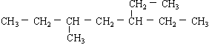12、含一叁键的炔烃，氢化后的产物结构简式为此炔烃可能有的结构有（ ）
A．1种 B．2种 C．3种 D．4种

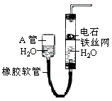１3．1—丁炔的最简式是 ，它与过量溴加成后产物的结构简式是
有机物A的分子式与1—丁炔相同，而且属于同一类别，A与过量溴加成后产物的结构简式是 ；与1—丁炔属于同系物的且所含碳原子数最少的有机物是 ，它能发生 反应(填反应类别)制成导电塑料，这是21世纪具有广阔前景的合成材料。
１4．右图中的实验装置可用于制取乙炔。 请填空：
（1）图中，A管的作用是 。
制取乙炔的化学方程式是 。
（2）乙炔通入KMnO₄酸性溶液中观察到的现象
是 ， 乙炔发生了 反应。
（3）乙炔通入溴的CCl₄溶液中观察到的现象 是 ， 乙炔发生了
反应。
（4）为了安全，点燃乙炔前应 ，乙炔燃烧时的实验现象是 。
15．7.8克某常见的烃完全燃烧后生成的气体通入足量的石灰水，得到60克沉淀，测得在同温、同压、同体积时该烃的质量是H₂质量的13倍，请通过计算写出它的结构简式。

13、为探究乙炔与溴的加成反应，甲同学设计并进行了如下实验.先取一定量工业用电石与水反应，将生成的气体通入溴水中，发现溶液褪色，即证明乙炔与溴水发生了加成反应。
乙同学发现在甲同学的实验中，褪色后的溶液里有少许淡黄色浑浊，推测在制得的乙炔中还可能含有少量还原性的杂质气体，由此他提出必须先除去之，再与溴水反应。
请你回答下列问题.（1）写出甲同学实验中两个主要的化学方程式 、 。
（2）甲同学设计的实验 （填能或不能）验证乙炔与溴发生加成反应，其理由是 ___________
（a）使溴水褪色的反应，未必是加成反应 （b）使溴水褪色的反应，就是加成反应
（c）使溴水褪色的物质，未必是乙炔 （d）使溴水褪色的物质，就是乙炔
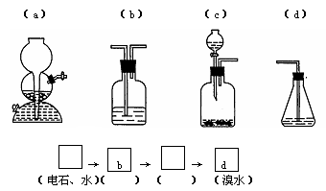
（3）乙同学推测此乙炔中必定含有的一种杂质气体是 ，它与溴水反应的化学方程式是 ；在验证过程中必须全部除去。
（4）请你选用下列四个装置（可重复使用）来实现乙同学的实验方案，将它们的编号填入方框，并写出装置内所放的化学药品。
（5）为验证这一反应是加成而不是取代，丙同学提出可用pH试纸来测试反应后溶液的酸性，理由是

答案：

1．B 2．AC 3．A． 4．A ５．A ６．B ７．B ８．A ９．D １０．D １２．A
13．C₂H₃，CHBr₂CBr₂CH₂CH₃，CH₃CBr₂CBr₂CH₃，乙炔，加聚
14．⑴调节水面的高度以控制反应的发生和停止 CaC₂＋2H₂O＝C₂H₂↑＋Ca(OH)₂
⑵KMnO₄溶液褪色 氧化
⑶溴的CCl₄溶液褪色 加成
⑷检查乙炔的纯度 火焰明亮并伴有浓烈的黑烟
15．CH≡CH

